Формувальне оцінювання у початковій школі
(теорія та впровадження в практику)

«Якщо уявити учнів в образі рослин, то зовнішня (підсумкова) оцінка, прийнятна для традиційного навчання, – це процес простого вимірювання їх зросту. Результати вимірювань будуть цікавими для порівняння та аналізу, але вони самі по собі не впливають на ріст рослин. Формувальне оцінювання, навпаки, схоже на підживлення і полив рослин. Тим самим безпосередньо впливає на їх ріст»

Морзе Н.В., Барна О.В., Вембер В.П.
Формувальне оцінювання: від теорії до практики
/
Курс розвитку сучасного освітнього процесу в напрямі формування компетентностей зумовлює перегляд основних підходів до оцінювання навчальних досягнень учнів. Стандартні тести і перевірні (контрольні) роботи, які здебільшого зосереджуються на тому, чого не знають чи не вміють робити учні, відходять у минуле. На перший план виходять методи і форми оцінювання, які зосереджуються на протилежному – що знають і що вміють робити учні.
У Державному стандарті початкової загальної освіти, Концепції Нової української школи рекомендовано активно впроваджувати формувальне оцінювання навчальних досягнень учнів.
Під формувальним оцінюванням розуміють інтерактивне оцінювання прогресу учнів, що дає змогу вчителю визначати потреби учнів та відповідним чином адаптувати процес навчання.
Французькі науковці Г. Нуазе та Ж. П. Каверні зазначають, що ключова місія формувального оцінювання – допомога учню у навчанні. Вона пов’язана з такими важливими завданнями: сприяти впевненості учня у власних силах, надавати орієнтири, корисні поради на певних етапах навчання, сигналізувати про складнощі, забезпечувати діалог «учитель-учень», формувати стратегію успішного навчання. Все це зміщує процес відслідковування навчальних досягнень на індивідуальний рівень, переміщуючи учня у центр навчання.
Орієнтирами для конструювання моделі формувального оцінювання у конкретному класі мають бути такі запитання:
- хто оцінює? – потрібно пам’ятати, що досягнення учня може оцінити не тільки вчитель, а й сам учень;
- як оцінювати? – оцінювання має проводитись на основі розроблених та затверджених критеріїв, які вчитель повідомляє учням на початку навчання;
- що оцінювати? – вміння презентувати набуті знання, спосіб виконання завдань, результати та спосіб їх досягнення, рівень опанування учнями компетентностей тощо;
- навіщо оцінювати? – щоб діагностувати складнощі, мотивувати, підтримувати успіхи у досягненні навчальних цілей, виявляти навчальні потреби.
Алгоритм діяльності вчителя щодо організації формувального оцінювання можна подати у вигляді такої послідовності дій:
- Формулювання об’єктивних і зрозумілих для учнів навчальних цілей.
- Створення ефективного зворотного зв'язку.
- Забезпечення активної участі учнів у процесі пізнання.
- Ознайомлення учнів із критеріями оцінювання.
- Забезпечення можливості й уміння учнів аналізувати власну діяльність (рефлексія).
- Корегування спільно з учнями підходів до навчання з урахуванням результатів оцінювання.
Основні принципи такого оцінювання пов'язані перш за все з особливостями віку.

Для молодших школярів оцінювання для навчання:

- Центроване на учня.
Це оцінювання фокусує увагу вчителя і учня, здебільшого, на відстеженні та покращенні навчання, а не викладання. Воно дає вчителю та учневі інформацію, на підставі якої вони приймають рішення, як покращувати і розвивати навчання.
- Різнобічно результативне.
Оскільки оцінювання сфокусоване на навченості, воно вимагає активної участі учнів. Завдяки співучасті в оцінюванні, учні глибше занурюються в матеріал і розвивають навички самооцінювання. Крім того, зростає їх навчальна мотивація, оскільки діти бачать зацікавленість учителів, які прагнуть допомогти їм стати успішними в навчанні. Учителі також повинні працювати більш концентровано. Необхідно постійно запитувати себе: «Які найбільш суттєві знання і вміння мають діти засвоїти в поточному навчальному році з моєї подачі?; «Як я можу з'ясувати, чи навчилися вони цього?»; «Як я можу допомогти їм вчитися краще?».
- Формує навчальний процес.
Мета даного оцінювання покращувати якість навчання, а не забезпечувати підставу для виставлення оцінок.
- Безперервне.
Таке оцінювання - тривалий процес, який запускає механізм зворотного зв'язку і постійно підтримує його в активному стані. Учитель зобов'язаний підтримувати цей механізм, надаючи учням такий зв'язок щодо результатів оцінювання та можливостей поліпшити процес навчання. Якщо цей підхід інтегрується в щоденну навчальну роботу в класі , комунікаційний механізм, що зв'язує вчителя з учнями і вчення з викладанням, стає більш дієвим і ефективним.
- Базується на якісному викладанні.
Подібне оцінювання вимагає від педагога більш активних дій в плані спостережень за зростанням учня, індивідуального спілкування, підготовки критерїїв оцінювання, планування своїх та учнівських дій. Його система стає більш систематичною, рухливою і ефективною.

То що ж таке формувальне оцінювання або оцінювання для навчання?

1. Оцінювання - це більше, ніж відмітка чи маркування. Оцінювання - це механізм, що забезпечує педагога інформацією, яка потрібна йому, щоб удосконалювати навчання, знаходити найбільш ефективні його методи, а також мотивувати учнів більш активно включитися в своє вчення.
2. Оцінювання - це зворотний зв'язок. Він дає інформацію про те, чому учні навчилися і як вчаться в даний момент, а також про те, якою мірою педагог реалізував поставлені навчальні цілі. А щоб цей зворотний зв'язок спрацював на підвищення якості навчання, необхідно не тільки визначити, на якому рівні учні мають володіти змістом курсу до його закінчення, але і до якої міри вони засвоюють його упродовж вивчення теми.------------------------------------------------. . 3. Оцінювання спрямовує навчання.---------------------------------------------------------- . Написавши діагностичні, перевірні роботи, учні дізнаються про те, якого рівня вони досягли з певної теми. Традиційні техніки тестування, як правило, перевіряють, чи знають учні конкретні факти і чи можуть вирішувати завдання за певним алгоритмом. У результаті школярі звикають вивчати предмет, не досягаючи глибокого розуміння теми. Якщо педагог дійсно хоче впливати на те, що і як вчить учень, потрібно визначити собі цілі , а під час оцінювання дізнатися, якою мірою ці цілі досягнуті.
Таким чином,
- Навіщо ми оцінюємо?
- Щоб з'ясувати, чи досягнуті поставлені навчальні цілі.
- Чому ми будемо оцінювати саме таким чином?
- Щоб узгодити оцінювання з поставленими цілями.

Основні оціночні процеси формувального оцінювання
для початкової школи:
1) Діагностична робота спрямована на контроль формування навички чи способу дії.
На кожен спосіб дії передбачається дві діагностичні роботи: на «вході», тобто на початку роботи з поняттям і на «виході», тобто в той момент, коли за задумом вчителя спосіб дії (поняття) має бути засвоєним . Це має досягатися малими обсягами завдань і створенням у дітей установки на наступний якісний аналіз результатів роботи, проведення корекції, а не на очікування позначки в будь-які й формі (бали, відсотки). Учень повинен бути сам зацікавлений в таких формах роботи з метою виявлення помилок і корекції власних знань.
На основі результатів діагностичної роботи визначається індивідуальний план подальшої корекційної роботи. Немає сенсу проводити діагностичну роботу, якщо після неї не надаються рекомендації та не відбувається корекційна робота для конкретного учня. Для цього використовуються спеціально розроблені діагностичні завдання.
2) Домашня самостійна робота .
Організація цього процесу має на меті кілька цілей: вибудувати системний процес самостійного навчання молодших школярів. Учні вчаться самі відбирати необхідний для виконання матеріал, його обсяг, вчаться планувати його виконання, самі контролюють, оцінюють свої результати. Самі визначають те, що вони готові надати на оцінку свої одноліткам, учителю; організувати корекцію з тих розділів навчальної програми, де виявлені діагностичними перевірними роботами проблеми і труднощі. Учитель має підготувати як стандартні (базові) завдання на відпрацювання певних умінь, так і завдання підвищеної складності, що розширюють пізнавальний спектр знань і вмінь учнів. Кількість завдань у роботі має бути достатня для того, щоб учень зміг вибрати.
Кожна домашня самостійна робота обов'язково забезпечується оціночним листом для оцінки самим учнем своєї роботи (в 1-2-х класах учитель сам розробляє такий лист; в 3-5-х класах їх можуть створювати самі школярі) .
3) Перевірна робота - третій оцінний процес формувального оцінювання. Основна мета перевірної роботи - визначити рівень самостійності молодших школярів при виконанні чергової домашньої самостійної роботи, оцінити якість виконання самостійної роботи. Учень повинен мати право вибору завдань для виконання на оцінку педагога. Оцінюється ця перевірна робота так, як і домашня самостійна робота. Важливо за підсумками оцінки цієї роботи зіставити результати домашньої самостійної і перевірної робіт.
4) Участь у проектах - ще одна комплексна оцінна процедура, яка дозволяє відстежувати, як формуються не тільки предметні, а й особистісні освітні результати. Проектне завдання носить груповий характер. Під час вирішення системи проектних предметних завдань у молодших школярів можуть бути сформовані такі здібності: рефлексувати (бачити проблему; аналізувати зроблене - чому вийшло, чому не вийшло; бачити труднощі, помилки); визначати ціль; планувати; моделювати (представляти спосіб дії у вигляді схеми, моделі, виділяючи істотне і головне); проявляти ініціативу у пошуках способу рішення задачі; вступати в комунікацію (взаємодіяти при вирішенні завдання, відстоювати свою позицію, приймати або аргументовано відхиляти точки зору інших).
6) Співбесіда з дітьми та їх батьками як оцінний процес комплексної оцінки результатів освіти молодших школярів. Мета таких співбесід - обговорити з усіма учасниками освітнього процесу (педагогічним колективом, учнями та їх батьками) ситуацію з освітою конкретної дитини на конкретний період часу і сформулювати рекомендації і для батьків, і для учнів, і для педагогів на наступний період навчання. Підсумком співбесіди є якісна оцінка результатів освіти учня, а також письмово оформлені рекомендації, як з боку педагогів, так і з боку батьків.

Зворотній зв'язок як основа
формувального оцінювання
Практика переконує, що основою формувального оцінювання є зворотний зв'язок, тобто інформування учителем учня про результати оцінювання і, навпаки, отримання ним від учнів інформації про навчення. Молодші школярі потребують відгуку, допомоги, підтримки більше, ніж старші.
Причому дуже важливо, щоб інформація, яку дає учневі вчитель, мотивувала його просуватися, робити зусилля і сподіватися на успіх. Учитель отримує від дітей інформацію (індивідуально, в парах і групах) використовує її як індикатор їх розуміння і планує наступні кроки у викладанні і навчанні.
Важливо мати на увазі основний принцип такого зворотного зв'язку: оцінювання, яке підтримує вчення, зміцнює мотивацію, спрямовуючи учнів на прогрес і досягнення, а не невдачі.
Порівняння учня з тими, хто більш успішний, ніж він сам, знижує його навчальну мотивацію. Це може призводити до того, що учень віддаляється і випадає з навчального процесу у тих сферах, в яких він починає відчувати себе неспроможним.
Дослідження показали, що зворотний зв'язок не буде корисним, якщо дається в загальних словах або ставить занадто широкі завдання (наприклад, «не забудь використовувати більш яскраві визначення»). Тільки точний і конкретний зворотний зв'язок допомагає учневі зрозуміти, як він може домогтися поліпшень. Учні мають потребу в інформації і керівництві для того, щоб планувати наступні кроки в навчанні.
Щоб зворотний зв’язок був результативним, учитель має:
- точно вказати учневі його сильні сторони і порадити, як він може їх розвинути;
- конструктивно показати його слабкості;
- забезпечити учневі можливість поліпшити свою роботу.
Користуюсь у роботі принципами надання зворотного зв'язку, які представлені в моделі акценту на успіх і розвитку, прийнятої в початковій школі Даннінгтона.
1. Показувати, що вийшло добре. Знайти три найбільш вдалих місця в роботі, які співвідносяться з навчальною метою, і підкреслити їх, виділити кольором або взяти в рамку.
2. Вказувати, що потребує поліпшення (виправлення). Спеціальними символами, наприклад, стрілкою, галочкою і т.п., зазначити абсолютно точно місця в роботі, які необхідно виправити.
3. Давати рекомендації про необхідні виправлення. Зазначити, що потрібно зробити для виправлення і поліпшення роботи, щоб учень знав, як йому добитися потрібного результату. Для цього існує три способи, кожен з них пов'язаний з певною областю виправлень:
• нагадування (нагадати учневі встановлені навчальні цілі);
• показ (навести приклади того, що учневі необхідно зробити);
• приклад (запропонувати конкретні вирази, слова і форми, які треба копіювати).
4. Створювати можливість вносити виправлення. На уроці дітям дати час (приблизно 10 хвилин), щоб прочитати рекомендації і зробити відповідні виправлення. Можна попросити тих учнів, хто вже впоралися зі своєю роботою, допомогти тим, хто відчуває труднощі.

Як працюють з інформацією, отриманою
в ході обміну зворотним зв'язком, діти?
Перше, чого повинні навчитися діти, співставляти успішність виконання роботи з навчальною метою, критеріями, за якими оцінюється робота.
Друге - визначати те, що потрібно поліпшити або вдосконалити. Обговорення та оцінювання проводиться індивідуально або в парах. Виправлення і поліпшення діти вносять відразу ж, тобто поліпшення якості відбувається «тут і зараз». Учитель просить дітей зазначити найбільш успішні моменти у виконаному завданні або в процесі навчання і ті, що потребують виправлення або удосконалення, використовуючи в якості керівництва критерії успішного виконання. Потім учитель просить учнів обмінятися своїми спостереженнями та оцінками і організовує на уроці загальне обговорення того, як відбувалось розуміння, засвоєння теми чи навички. Діти отримують підтримку, слухаючи висловлювання однокласників.

Інструменти формувального оцінювання
Я для себе створила цілий каталог найпопулярніших прийомів ФО
( формувального оцінювання).
Ось маленька його частка:
Драбинка успіху (учень відмічає самостійно рівень ефективності своїх знань) 1-я сходинка - учень не зрозумів нове знання, нічого не запам'ятав, у нього залишилося багато запитань; із самостійною роботою на уроці не впорався;
2-а і 3-я сходинки - в учня залишилися запитання з нової теми, у самостійній роботі були допущені помилки;
4-я сходинка - учень добре засвоїв нові знання і може їх подати іншим, у самостійній роботі помилок не допустив.
Картка сумнівів (упевненості)
+ «Я зрозумів все»;
- «Не зовсім засвоїв, сумніваюся»;
? "Не зрозумів".
Кластер. Пропоную учням зобразити поняття, що вивчалися на уроці в системі з вивченим раніше у формі кластера.
Карта понять (ментальна карта) Учні систематизують знання у взаємозв’язку, залежності, послідовності, підпорядкуванні.
Синквейн. (допомагає дитині узагальнити вивчене поняття)
Однохвилинне есе (можливі варіанти: дво-, три-, п'ятихвилинне) Теми: Що головне ти дізнався сьогодні а уроці? Який матеріал для тебе залишився незрозумілим? Що потрібно залишити в пам'яті? Мета проведення: аналіз труднощів, що виникли у результаті вивчення теми; виявлення матеріалу, необхідного для повторного пояснення, повторення, закріплення.
Завдання - пастки (готові «пастки» на рефлексію освоєння способу дії;
визначення або бачення можливих для помилки місць або місць, що мають різні варіанти рішень і т.п.);
Зіставлення своїх дій і результату зі зразком (критерійне оцінювання).

Звичайно, треба обрати для себе корисні, результативні, ті, що подобаються дітям. Найактивніше я використовую листи - опитувальники самодіагностики .
Застосовую на етапі рефлексії. Опитувальник дає інформацію про те, як учень сприймає те, що відбувається на уроці, містить загальне ставлення до уроку, до предмету, до власного вчення.
Опитувальники можуть бути різноманітними за формою, але, як правило, вони складаються з ряду тверджень, які учень повинен розглянути і визначити ступінь своєї згоди або незгоди з ними за певною шкалою.
Ще один інструмент формувального оцінювання, який у моєму класі активно працює, це портфоліо. Уже з другим набором учнів створюємо папку досягнень.
Портфоліо дозволяє вирішити два основні завдання:
• простежити індивідуальний прогрес учня поза порівнянням з досягненнями інших учнів;
• оцінити власні освітні досягнення школяра.
Люблю проводити тестування. На різних етапах вивчення теми, з різною метою. Пропоную учням самостійно скласти запитання для тесту і можливі відповіді до них. Це дозволяє школярам оцінити пройдену тему, узагальнити знання , виділити головне.
Особливу роль відвожу у ФО створенню інтелект-карт. Дитині потрібно систематизувати знання, щоб розташувати поняття у вигляді схеми, кластера, інтелект-карти. Вони дозволяють оцінити, як добре учні можуть бачити загальну картину предмета або окремої теми.

Переконалась, що технологія ФО чудово взаємодіє із системою Таксономія
Блума. Працюємо з кубиком, ромащкою Блума, Таблицею запитань.
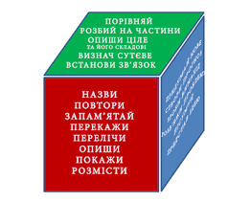
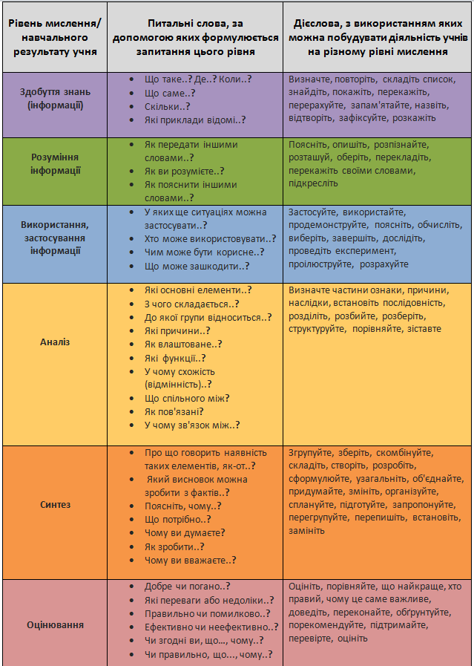

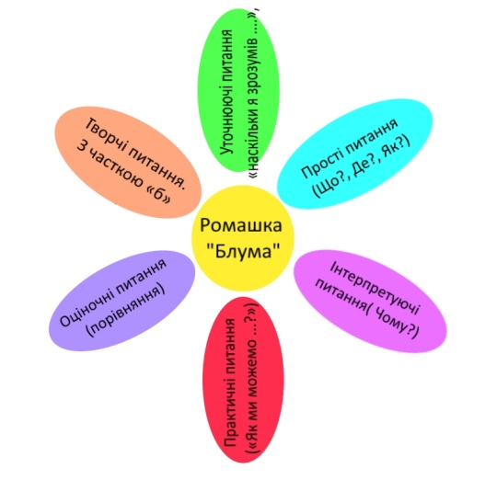

Крім вищенаведених прийомів , широко впроваджую хмарні технології для формувального оцінювання.
Широко застосовую цифрові інструменти для ФО. Вони дозволяють автоматизувати процес надання і отримання зворотного зв’язку, зекономити час учителя та учня. Більш того, їх систематичне використання виховує в учня самостійність і почуття відповідальності за своє навчання. Це дієві інструменти підтримки, а не контролю чи покарання.

Висновки
Нині традиційна система оцінювання вже не дає потрібних результатів. У початковій школі використовується в основному зовнішня оцінка, що виставляється вчителем, школою. Формувальне оцінювання спрямоване на учня і активно працює на його розвиток. Сучасні діти потребують сучасних форм навчання та оцінювання. Якраз у молодшому шкільному віці закладаються основи самостійності, відповідальності, самоконтролю. Треба враховувати особливості віку під час організації ФО у певному колективі.

Список використаних джерел

  - Кабан Л.В. Формувальне оцінювання навчальних досягнень учнів у новій українській школі
  - Додаток до наказу МОН України від 19.08.2016 №1009 «Орієнтовні вимоги до контролю та оцінювання навчальних досягнень учнів початкової школи»
  - Порадник для вчителя НУШ
  - Політична пропозиція до проекту Концепції реалізації державної політики у сфері реформування загальної середньої освіти «Нова українська школа» на період до 2029 року / Сайт МОН України..
6. Додаток до наказу МОН України від 19 серпня 2016 року № 1009 «Орієнтовні вимоги до контролю та оцінювання навчальних досягнень учнів початкової школи» Сайт МОН України.
7. Вілмут Дж. Оцінювання для навчання : навч. посіб. / за ред. І. Є.Булах, М. Р. Мруги. – К. : Майстер-клас, 2007. – 170 с.
8. Дементієвська Н. Формуюче оцінювання в курсі допрофільної підготовки за програмою Intel "Шлях до успіху" / Н. Дементієвська // Інформатика та інформаційні технології в навчальних закладах. – 2012. – № 2. – С. 60–69.
- Морзе Н. В. Формувальне оцінювання : від теорії до практики / Морзе Н. В., Барна О. В., Вембер В. П. // Інформатика та інформаційні технології в навчальних закладах. – 2013. – № 6. – С. 45–57.

